Capstone Project Week 5 Report
SP25SE026_GSP48

Prepared by GSP48
Võ Trọng Luân
Trần Việt Phúc
Nguyễn Đặng Phương Nam
Lê Nguyên An

Ho Chi Minh City, 2025
Table of Contents
Trường hợp hoàn tiền và luồng chi tiết 2
Trường hợp hoàn tiền khi hủy 2
Trường hợp hoàn tiền khi khiếu nại 2
Cách thu lợi nhuận của nền tảng Grab 2
Cách thu lợi nhuận của nền tảng WDCRBP 2
1.Quy trình đăng ký thợ mộc 2
1.1. Đăng ký tài khoản & xét duyệt hồ sơ 2
2.Cách nền tảng thu tiền từ thợ mộc 3
2.1. Phí dịch vụ trên mỗi đơn hàng 3
2.2.Hệ thống điểm thưởng & xếp hạng thợ mộc 3
2.3. Phí quảng cáo & hiển thị nổi bật 4
2.4. Phí xử lý khiếu nại & bảo vệ giao dịch 4
2.5. Phí huỷ đơn & vi phạm 4
Data modelling 5
Conceptual 5
Logical 5

Trường hợp hoàn tiền

Trường hợp hoàn tiền khi hủy
Giai đoạn hủy | Tiền hoàn lại cho khách | Tiền chuyển cho thợ
Sau khi đặt cọc lần 1 (thợ chưa đăng tải thiết kế) | Tiền cọc lần 1 | X
Sau khi duyệt bản vẽ, chưa sản xuất | Số tiền còn lại sau khi chuyển cho thợ | 50% giá trị đơn hàng
Trong quá trình sản xuất | X | Thợ nhận toàn bộ tiền cọc

Trường hợp hoàn tiền khi khiếu nại
Trường hợp 1: Không nhận được sản phẩm hoặc tiến độ đã quá trễ (>=7 ngày) so với ngày hoàn thành dự kiến hoàn tiền 100%.
Trường hợp 2: Sản phẩm bị lỗi, hư hại hoàn tiền 100%.
Trường hợp 3: Đối với các trường hợp khác thì phải chờ sự xem xét và phê duyệt của nền tảng.

Cách thu lợi nhuận của nền tảng Grab
Note ghi âm thực tế.txt

Cách thu lợi nhuận của nền tảng WDCRBP

1.Quy trình đăng ký thợ mộc
- Thay thế chỉ 1 cá nhân đứng ra đăng ký tài khoản:

1.1. Đăng ký tài khoản & xét duyệt hồ sơ
- Thợ mộc cần đăng ký trên nền tảng online.
- Cung cấp thông tin cá nhân & hồ sơ:
- CMND/CCCD(bắt buộc)
- Hình ảnh sản phẩm đã từng làm(nếu có)
- Giấy phép kinh doanh(bắt buộc)
- Địa chỉ xưởng (nếu có)
- Lệ phí đăng ký & kích hoạt tài khoản:
- Phí xét duyệt hồ sơ & kích hoạt tài khoản: 50K - Gói phí duy trì hoạc động: là gói phải nạp theo tháng để hệ thống có thể biết là cá nhân hay tổ đội thợ mộc có muốn tiếp duy trì hoạt động không.
- Chức năng cơ bản:
+ Quản lí dịch vụ cung cấp (tùy chỉnh, cá nhân, sửa chữa)
+ Quản lí ý tưởng thiết kế
+ Quản lí đơn hàng
+ Đăng tải sản phẩm hoặc bài viết cá nhân
- Các gói phí hoạt động như sau :
+ Gói cơ bản( 100k /1 tháng): có những chức năng cơ bản và được nhận mức rank tính điểm ban đầu đồng(0 điểm)
+ Gói nâng cao (200k/1 tháng): có những chức năng cơ bản và được nhận 1 số ít điểm (nhưng ko đủ để thăng hạng ngay)
+ Gói premium (350/1 tháng): có những chức năng cơ bản và bắt đầu sẽ từ rank bạc(10 điểm)
=> Sau khi kích hoạt tài khoản, có thể nhận đơn ngay nhưng không có ưu tiên hiển thị , ưu tiên đơn hàng. Vì vậy muốn có lợi thế phải lên rank bằng điểm tích lũy hoặc có thể mua gói đặc biệt ngay từ ban đầu.

2.Cách nền tảng thu tiền từ thợ mộc

2.1. Phí dịch vụ trên mỗi đơn hàng
- Nền tảng thu phần trăm hoa hồng trên mỗi đơn:
- Đơn nhỏ (<5 triệu): 10% phí.
- Đơn lớn (5 - 10 triệu): 8% phí.
- Đơn siêu lớn (>10 triệu): 5% phí.
=> Không có ưu tiên hiển thị cho thợ mới.

2.2.Hệ thống điểm thưởng & xếp hạng thợ mộc
- Điểm được tính trên số đơn hoàn thành & chất lượng dịch vụ.
- Khi đủ điểm, thợ mộc lên rank cao hơn & giảm phí dịch vụ:
Rank | Điểm cần có/tháng | Số đơn ước tính/tháng | Phí nền tảng trên đơn hàng | Ưu tiên đơn hàng
Đồng | 0 | 0 | 10% | không
Bạc | 50 điểm | 50 đơn | 8% | Có chút ưu tiên hiển thị
Vàng | 100 điểm | 100 đơn | 6% | Hiển thị cao hơn,ưu tiên đơn hàng giá trị cao
Pro | 150 điểm + đánh giá tốt | 150 đơn + đánh giá tốt | 4% | Có thêm đơn VIP
Pro+ | Top 10 thợ xuất sắc (500 điểm + 200 đánh giá tốt + 4.5 => 5 sao) | Top 10 thợ xuất sắc (500 đơn + 200 đánh giá tốt + 4.5 => 5 sao) | 2% | Nhận đơn nhanh hơn & ưu tiên hiển thị
=> Điểm được tính sau khi hoàn thành đơn và dựa theo phản hồi của khách hàng.
=> Có thể 2 cách để có điểm đó là:
- Cày điểm và mua điểm để lên rank và hưởng quyền lợi từ rank đó:
+ Gói Bạc: 50 điểm = 200k
+ Gói Vàng: 100 điểm = 400k
+ Gói Pro: 200 điểm = 800k
=> Gói Pro ko thể mua vì đòi hỏi cao để đạt được .
=> Điểm sẽ được reset về 0 sau mỗi tháng.

2.3. Phí quảng cáo & hiển thị nổi bật
- Thợ cá nhân muốn hiển thị cao hơn có thể trả tiền:
- Hiển thị nổi bật trên trang chủ: 500K/tháng.
- Gói "ưu tiên nhận đơn": 200K/tuần.

2.4. Phí xử lý khiếu nại & bảo vệ giao dịch
- Giữ lại 5% giá trị đơn khi có khiếu nại.
- Thu thêm 3% nếu khách chọn dịch vụ bảo hành sản phẩm.

2.5. Phí huỷ đơn & vi phạm
- Huỷ đơn không lý do: Bị trừ 50K/lần.
- Bị tố cáo gian lận:
+ Nặng : Khoá tài khoản vĩnh viễn.
+ Nhẹ :
- Spam đơn kiếm điểm: 200k
- ...
- Tiền tip online: Nền tảng thu 5%.

Data modelling

Conceptual
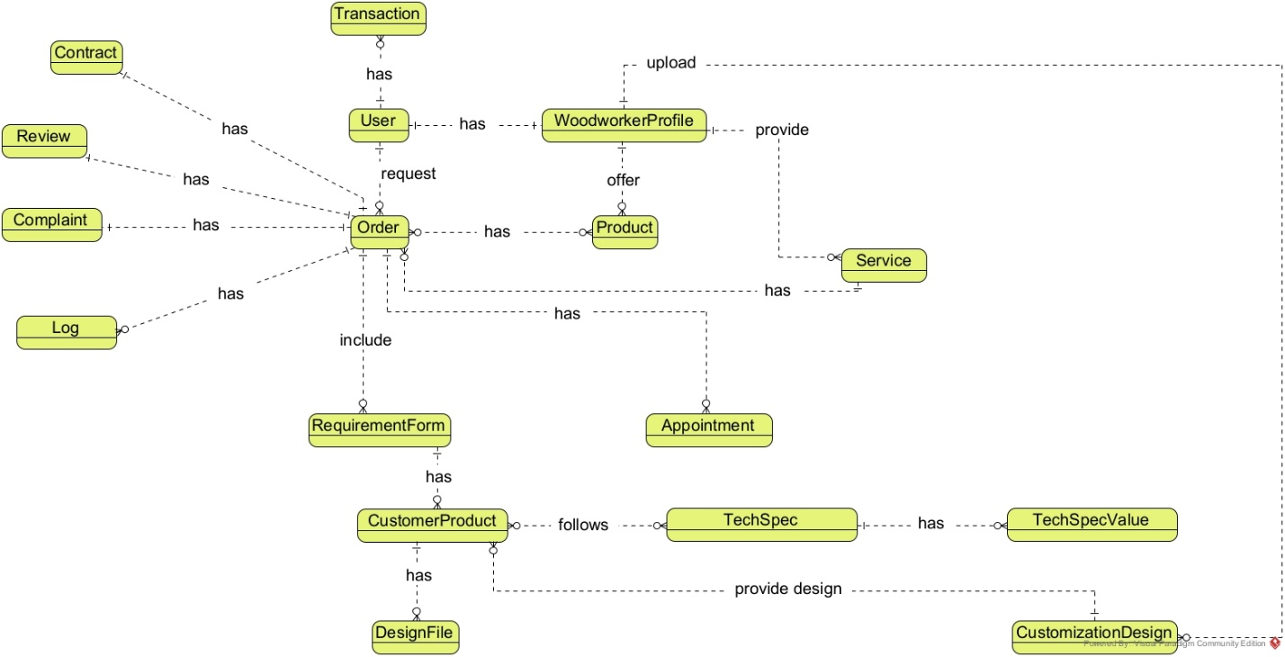

Logical
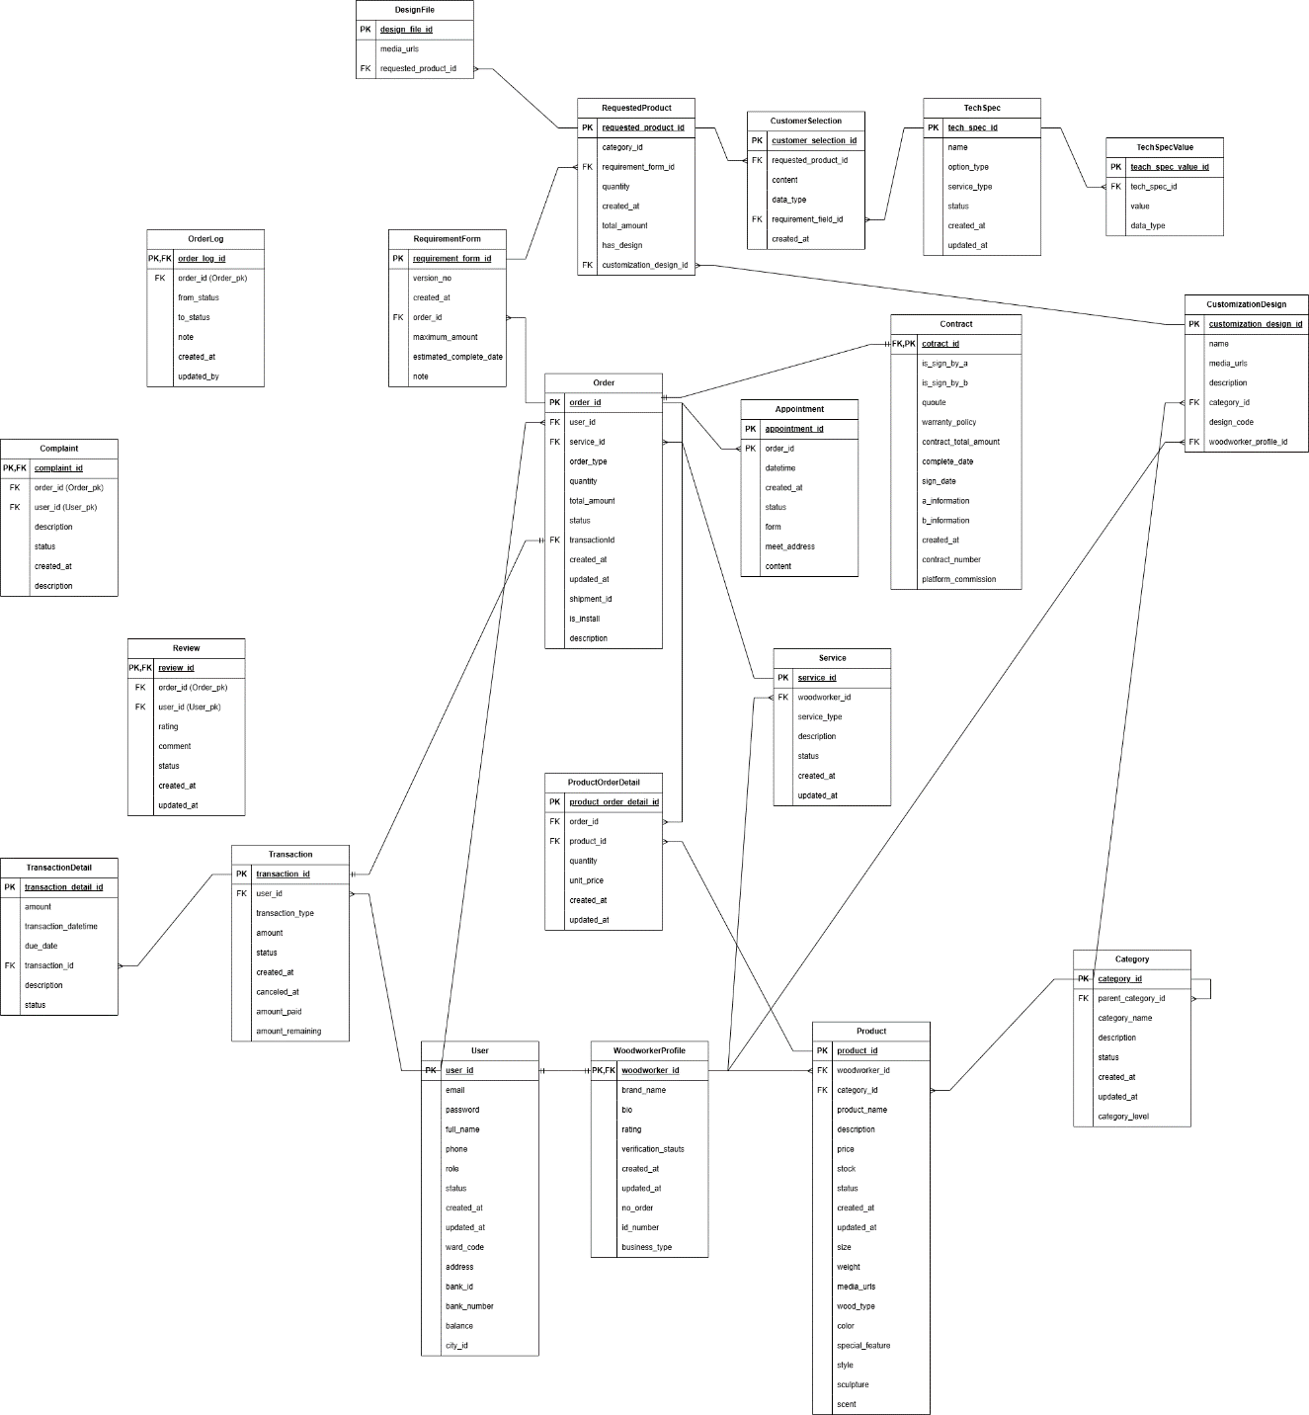
Link: https://drive.google.com/file/d/1cWZpFqzje9A--LbeCY7g-8N8Ae_47Ktf/view?usp=sharing

